САНКТ-ПЕТЕРБУРГСКИЙ НАЦИОНАЛЬНЫЙ ИССЛЕДОВАТЕЛЬСКИЙ УНИВЕРСИТЕТ ИНФОРМАЦИОННЫХ ТЕХНОЛОГИЙ, МЕХАНИКИ И ОПТИКИ

Кафедра Программных Систем

Лабораторная работа №1
на тему:

«СОЗДАНИЕ ПРОСТЕЙШЕГО ПРОЕКТА»

Выполнила:
Загряжская Наталия Ильинична
Группа:
К4120

Санкт-Петербург
2017
3 ОПИСАНИЕ ЛАБОРАТОРНЫХ РАБОТ
Цель работы – освоить методику создания системы мониторинга, содержащую один узел АРМ с использованием механизма автопостроения каналов TRACE MODE методом «от шаблона экрана».

3.1.1 Создание узла АРМ
1. Cоздание графического текста (Рисунок 1).

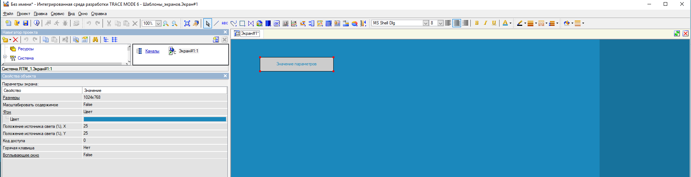
Рисунок 1 — Создание текста.

2. Создание динамического текста, создание аргумента экрана в процессе настройки текста(Рисунок 2).

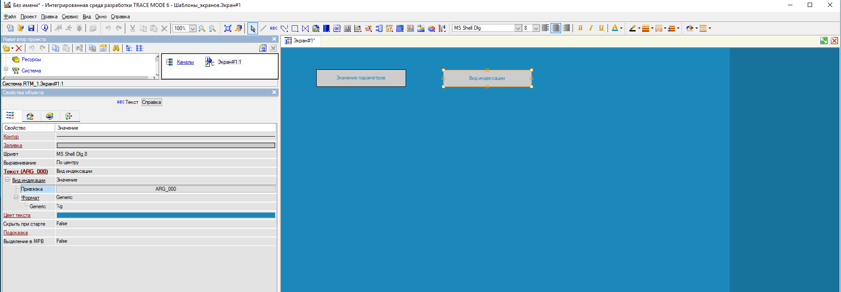
Рисунок 2 — Динамический текст

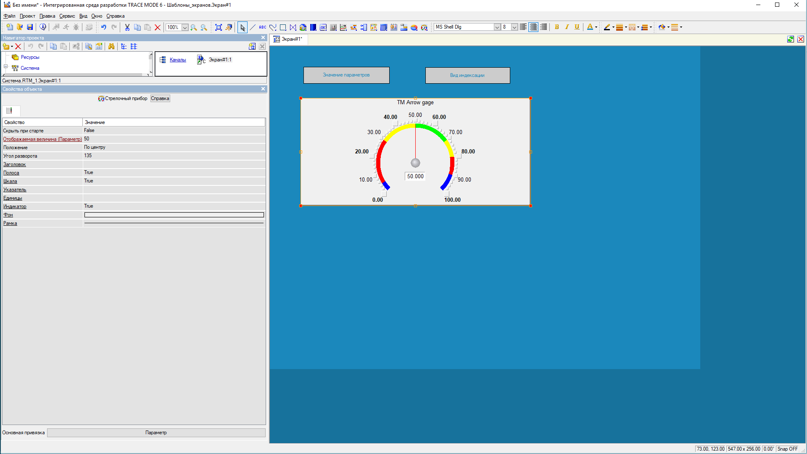
3. Добавление привязки
Рисунок 3 — Добавление призвяки

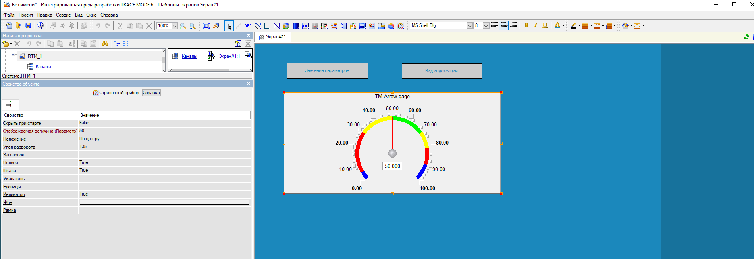
4. Выполним автопостроение канала и созданим генератор синуса(Рисунок 4).

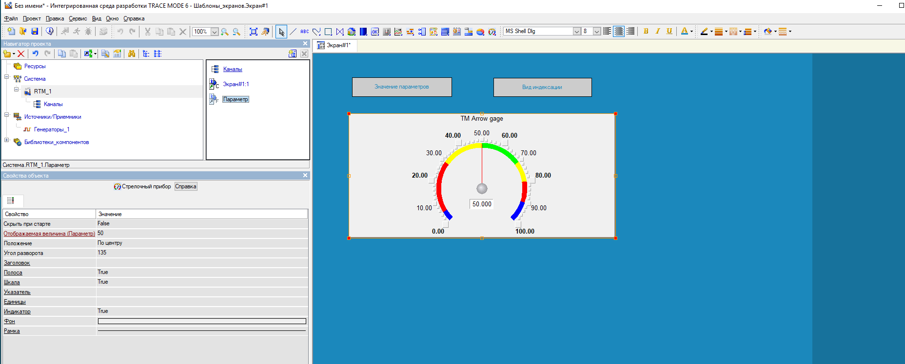
Рисунок 4 — Автопостроение канала

5. Выполним тестовый запуск проекта проекта(Рисунок 5):
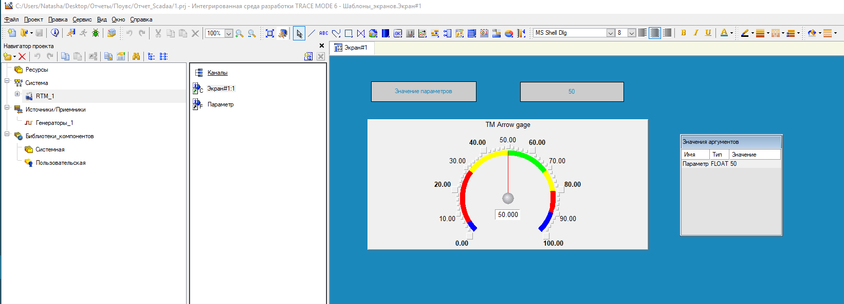
Рисунок 5 — Тестовый заауск проекта

6. Теперь выполним добавление функции управления(Рисунок 6)

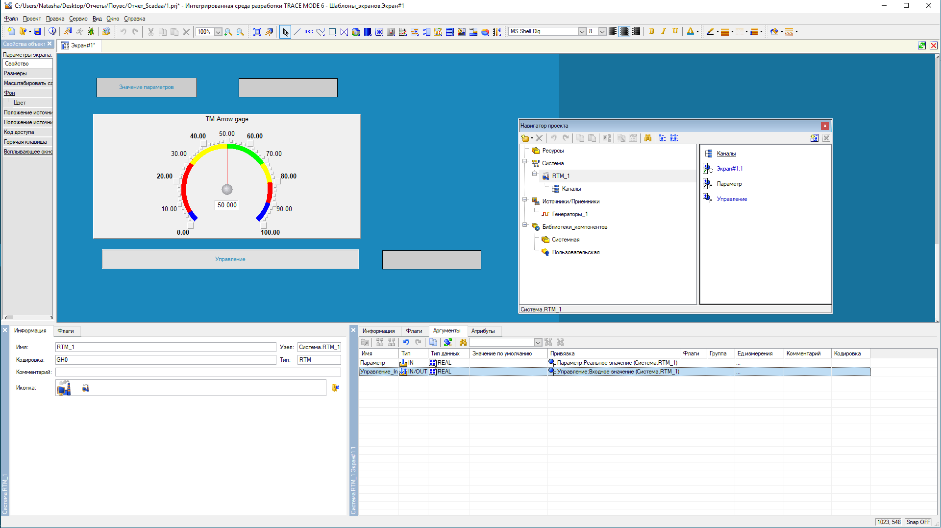
Рисунок 6 — Функция управления

7. Для отображения добавим ГЭ тренд:

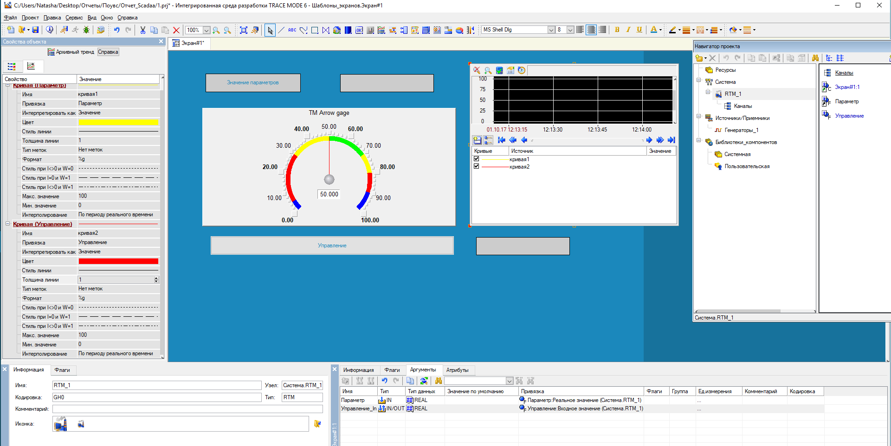
Рисунок 7 — Стенд после добавления ГЭ тренда

8. Выполним еще один тестовый запуск проекта(Рисунок 8)

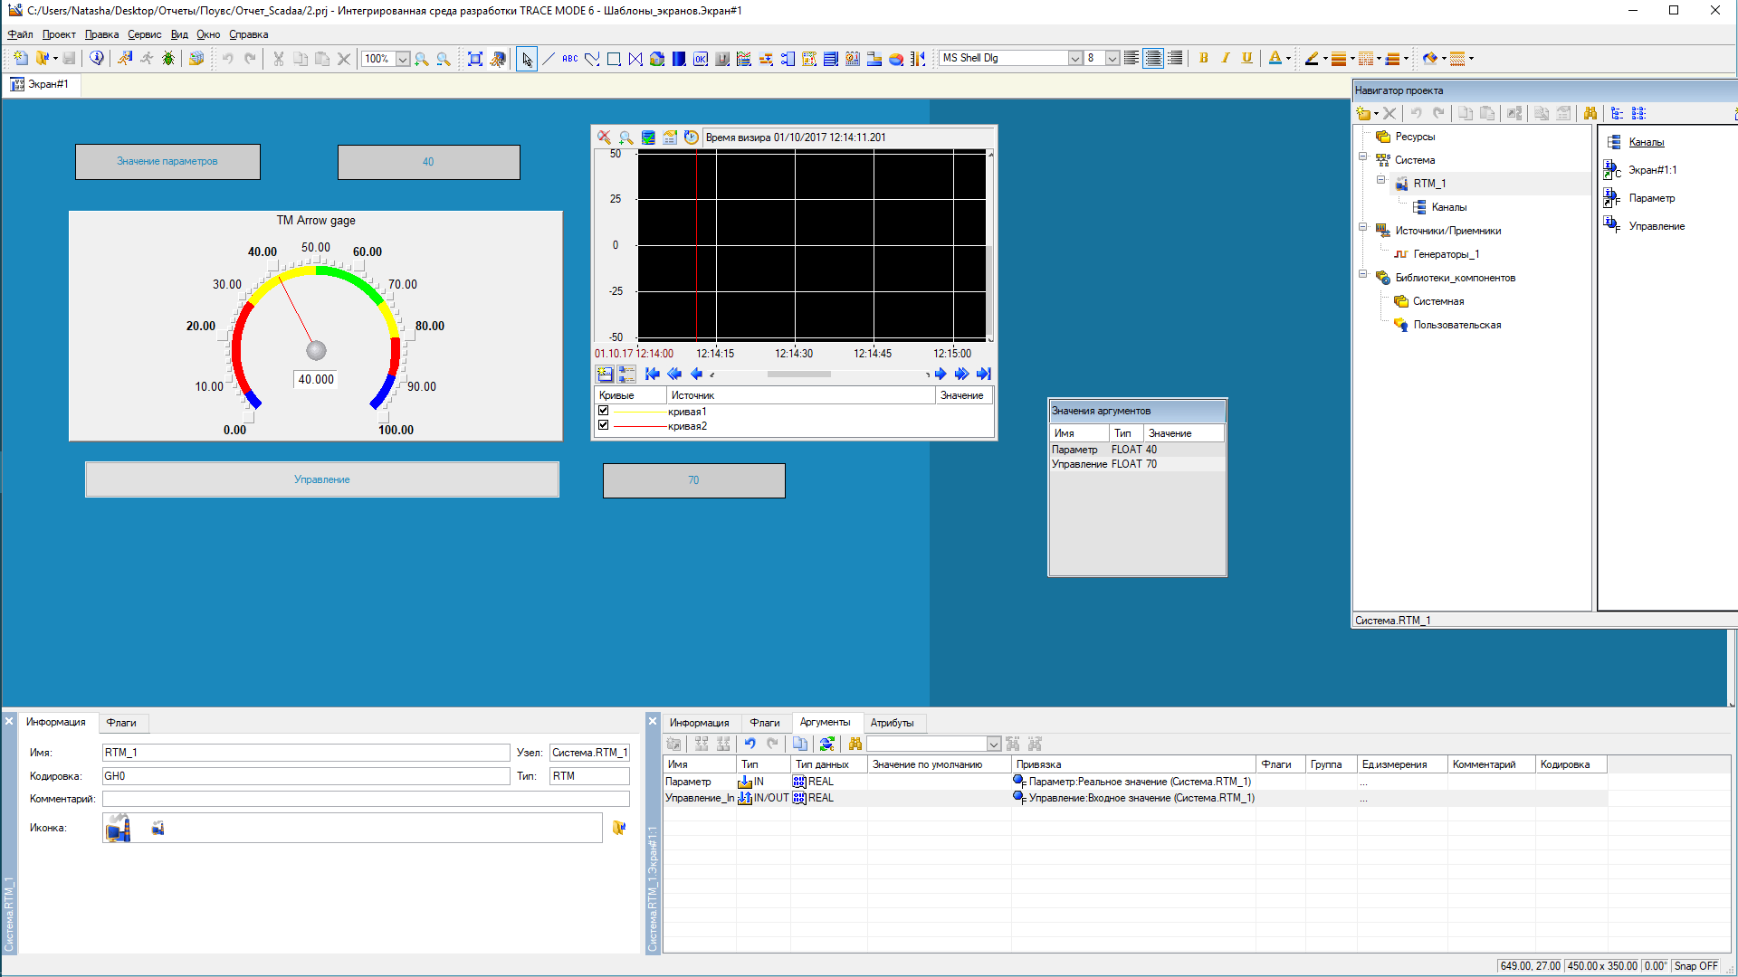
Рисунок 8 — Тестовый запуск проекта после добавления ГЭ тренда
9. Создание атрибута суммы(Рисунок 9)
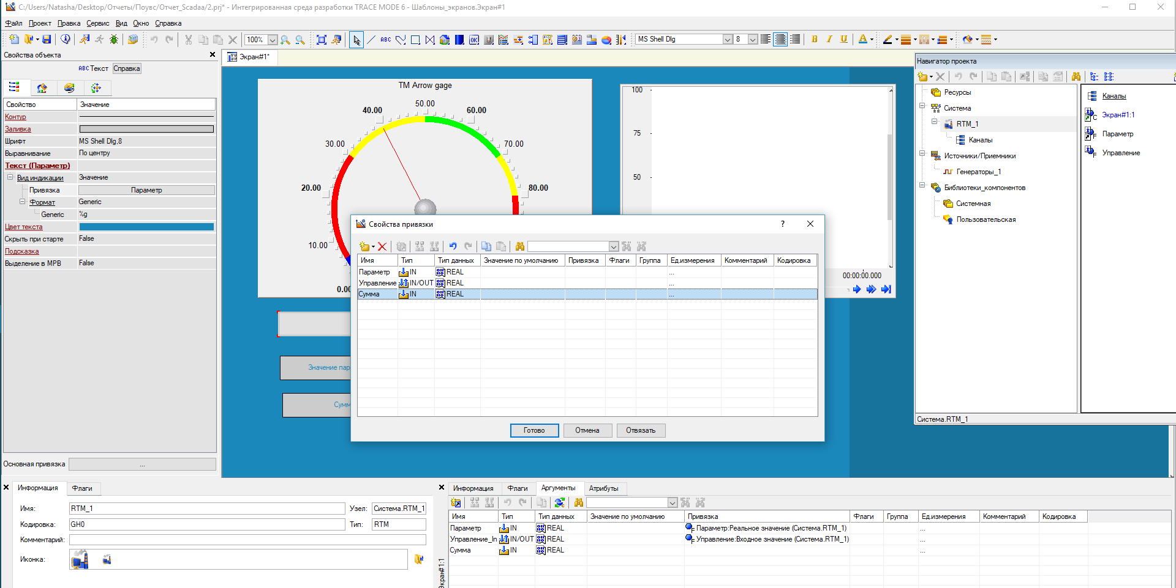
Рисунок 9 — Создание атрибута суммы
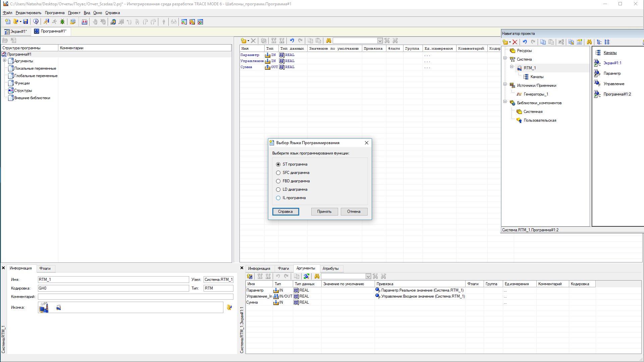
10. Создадим аргументы и выберем язык ST

Рисунок 10 — Использование языка ST
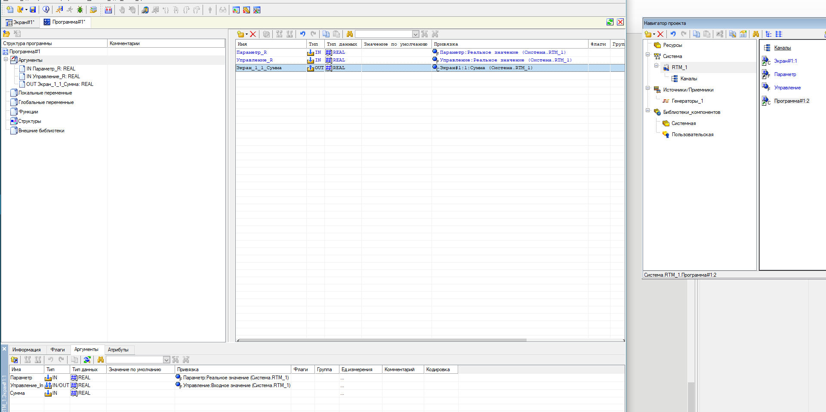
11. Привязка атрибутов
Рисунок 11 — Привязка атрибутов

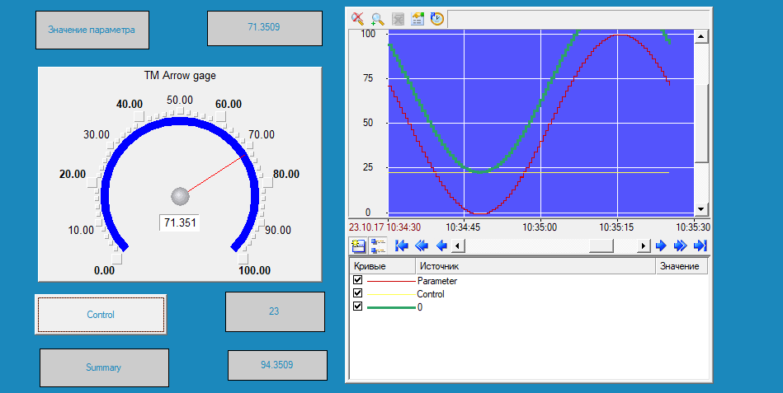
12. Запуск проекта (Рисунок 12)

Рисунок 12 — Результат проведения эксперимента

Вывод: В результате проделанной работы был построен экспериментальный стенд для суммирования значений.

